**Островская (в девичестве Сушко) Грыпина (Ostrowska Hrypina z Suszkow)**

20 апреля 1819 г – венчание с молодым Игнатом Островским с деревни Горелое (НИАБ 136-13-920, лист 26, №5/1819-б (ориг)).

19 марта 1819 г – крещение дочери Юстыны (НИАБ 136-13-894, лист 100об, №13/1819-р (ориг)).

14 ноября 1820 г – крещение сына Михала (НИАБ 136-13-894, лист 105, №38/1820-р (ориг)).

**НИАБ 136-13-920:** Лист 26. **Метрическая запись №5/1819-б (ориг).**

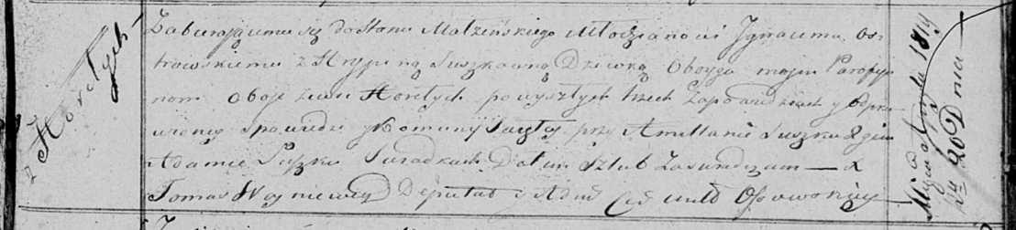

Осовская Покровская церковь. 20 апреля 1819 года. Запись о венчании.

Ostrowski Jgnacy – жених, молодой, парафии Осовской, с деревни Горелое.

Suszkowna Hrypina – невеста, девка, парафии Осовской, с деревни Горелое.

Suszko Amellan – свидетель.

Suszko Adam – свидетель.

Woyniewicz Tomasz – ксёндз.

**НИАБ 136-13-894:** Лист 100об. **Метрическая запись №13/1819-р (ориг).**

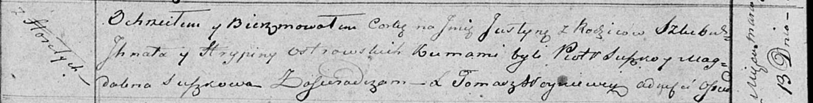

Осовская Покровская церковь. 19 марта 1819 года. Метрическая запись о крещении.

Ostrowska Justyna – дочь родителей с деревни Горелое.

Ostrowski Jhnat – отец.

Ostrowska Hrypina – мать.

Suzko Piotr – кум.

Suszkowa Magdalena – кума.

Woyniewicz Tomasz – ксёндз.

Лист 105. **Метрическая запись №38/1820-р (ориг).**

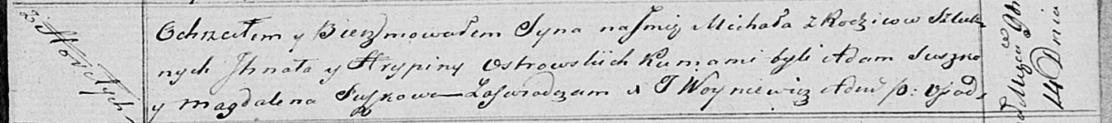

Осовская Покровская церковь. 14 ноября 1820 года. Метрическая запись о крещении.

Ostrowski Michał – сын родителей с деревни Горелое.

Ostrowski Jhnat – отец.

Ostrowska Hrypina – мать.

Suszko Adam – кум.

Suszkowa Magdalena – кума.

Woyniewicz Tomasz – ксёндз.